Инновационные формы работы с родителями

**Исследовательская работа**

**Совместная деятельность детей и родителей**

**по ПДДТТ «Азбука улицы»**

Выполнили:

Близнецова Света и Савин Артем ,

воспитанники МОУ Центр развития

ребенка №11

Красноармейского района

Волгограда

Руководитель:

Дрокина Любовь Сергеевна,

воспитатель высшей категории

Волгоград 2016

Аннотация.

В связи с увеличением количества автомашин и ростом интенсивности дорожного движения необходимо в каждом дошкольном учреждении предусмотреть комплекс самых разнообразных мероприятий по формированию у детей навыков правильного поведения на улицах. Знакомить с этими правилами, соблюдение которых является законом для каждого, надо начинать с раннего возраста, так как знания, полученные в детстве, наиболее прочны, а правила, усвоенные в эти годы, впоследствии становятся нормой поведения, а их соблюдение — потребностью человека.

На первый взгляд легко. Надо только познакомить ребенка с основными требованиями Правил дорожного движения и никаких проблем. На самом деле очень трудно. Ведь мы, родители, каждый день на глазах родного чада нарушаем эти самые пресловутые Правила, и не задумываемся, что ставим перед ребёнком неразрешимую задачу: как правильно? Как говорят или как делают? Когда же ребёнок попадает в дорожное происшествие, то виноваты все: водитель, детский сад, школа, Госавтоинспекция. Почему не научили, не показали, не уберегли? Забывая при этом, что в первую очередь родители своим примером должны научить и уберечь.

На дорогах нашего города Волгограда гибнут и получают ранения разной степени тяжести много человек каждый год. Значительная часть пострадавших — пешеходы. У нас возник вопрос: что нужно делать, чтобы движение по улицам города было не опасным?

**Цель исследования**: изучить историю происхождения дорожных знаков  с целью пробуждения к ним интереса  у детей и достичь осознания того факта, что знаки не ограничивают, а помогают нам в жизни.

**Объект исследования**– история возникновения и применение дорожных знаков.

**Гипотеза исследования:** мы предполагаем, что знание истории возникновения дорожных знаков, их назначение поможет сформировать у детей устойчивые навыки безопасного поведения на дороге, повысит дисциплину на дорогах.

**Основные методы**: беседы со взрослыми, изучение литературы, наблюдение, проведение опроса родителей и детей, составление памяток для родителей.

Вместе с нашими детьми мы стали искать в Интернете информацию о возникновении дорожных знаков. В результате, узнали, что первые дорожные указатели появились одновременно с дорогами. Для обозначения маршрута первобытные путешественники надламывали сучья и делали метки на коре деревьев, устанавливали вдоль дорог камни определённой формы. Потом стали делать знаки какой-нибудь формы, чтобы выделить их на фоне окружающего пейзажа.  После возникновения письменности на камнях стали делать надписи, обычно писали название населённого пункта, в который ведёт дорога. Самые старые из всех дорожных знаков – указатели расстояния.

Россия имеет свои давние традиции поддержания порядка на дорогах и улицах.  Еще при царе Иване III повелевалось соблюдать правил езды и хождения по дорогам. Нарушителей правил строго наказывали.

В 1784 впервые в России водительское удостоверение получил извозчик.

В XX веке на российских дорогах появился первый автотранспорт.

В 1913 году Россия занимала  второе место в мире по количеству транспортных средств на душу населения.

В 1993 году утвердили Правила дорожного движения Российской Федерации.

Мы узнали, первый светофор появился более 130 лет назад. Первые светофоры имели всего лишь два цвета: красный и зеленый, которые менял стоявший рядом человек. Через 50 лет на светофоре появился третий цвет – желтый. Когда светофор ломается, то дорожным движением  управляет регулировщик при помощи жезла.

Сегодня в России есть больше двухсот дорожных знаков. Все они разбиты на группы. Всего 8 групп знаков. Каждая группа дорожных знаков имеет свою форму, цвет и несет в себе информацию, отличающие группы друг от друга.

По рекомендации нашего воспитателя Дрокиной Л.С., мы решили понаблюдать за пешеходами на улицах нашего города. Мы пришли к выводу, что не все, даже взрослые люди соблюдают правила дорожного движения: переходят дорогу в неустановленных местах, ходят по проезжей части.

Наблюдая за транспортом, выяснили, что есть водители, которые тоже нарушают правила дорожного движения: не соблюдают скоростной режим, перевозят детей при отсутствии специальных детских сидений, не пристегиваются ремнями безопасности.

Тогда нам стало интересно, а родители детей соблюдают правила безопасности поведения на проезжей части? Мы провели анкетирование.

1.Всегда ли вы соблюдаете правила дорожного движения?

2.Обучаете ли вы своего ребенка правилам дорожного движения?

3.Обращаете ли вы внимание, если на ваших глазах чужие дети нарушают правила дорожного движения?

И вот какие результаты получили:

2.5% родителей сказали, что не всегда соблюдают правила дорожного движения.

3,5% ответили, что обучают своих детей правилам дорожного движения.

3.0% реагируют, если детям грозит опасность.

Для того чтобы не нарушать правила дорожного движения при движении в детский сад, мы пригласили родителей нашей группы,чтоб вместе с детьми нарисовать безопасный маршрут движения к садику.

В группе мы провели беседу с детьми об истории дорожных знаков, их назначении, о необходимости соблюдения правил дорожного движения, вместе с детьми изготовили открытки-памятки «Мама, не торопись!», которые подарили водителям на улице.

Проведя это исследование, мы убедились, что причиной дорожно-транспортных происшествий чаще всего могут стать и сами дети. Приводит к этому незнание основ правил дорожного движения, безучастное отношение взрослых к поведению детей на проезжей части, отрицательный пример взрослых. Для того чтобы снизить количество дорожно-транспортного травматизма надо повысить уровень знаний детей и выработать устойчивые положительные привычки у детей и взрослых.

Наше предположение подтвердилось – необходимо изучать значение дорожных знаков, их назначение и применение.

Улицы, дороги, перекрестки,

Площади, проспекты и мосты.

Маленький ли гражданин или взрослый –

Все должны быть с городом на ты.

Ох, и непростой язык дорожный.

Здесь не фразы слышим, не слова.

Выучить сигналы очень сложно,

Речь дорог серьезна и строга.

Л.Самашова

Социально-значимая акция «Детское кресло-безопасность ребенка!»

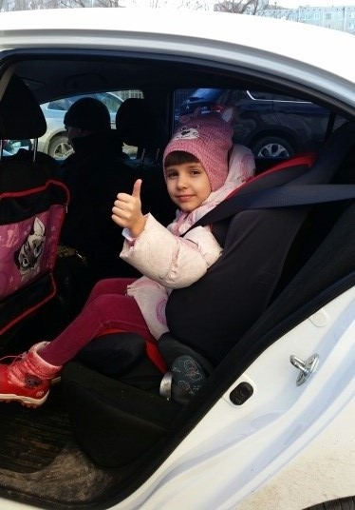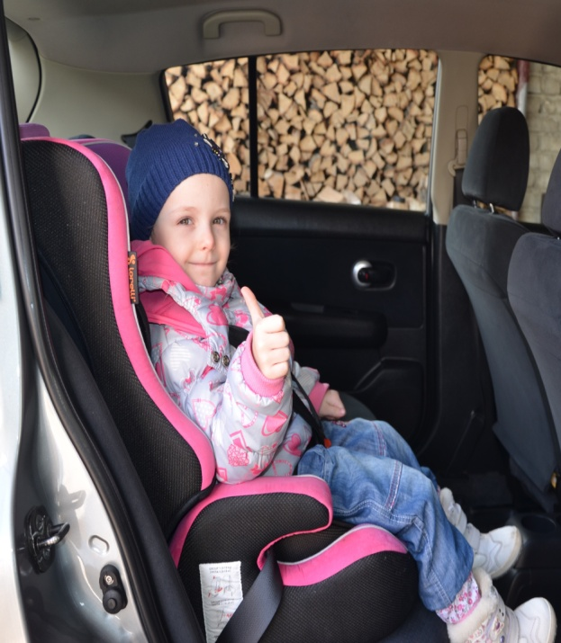

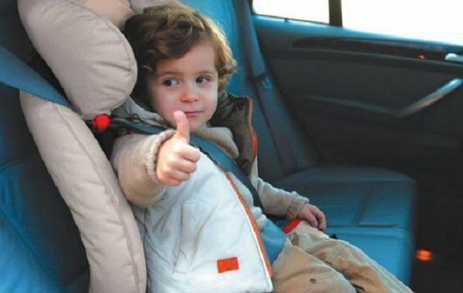

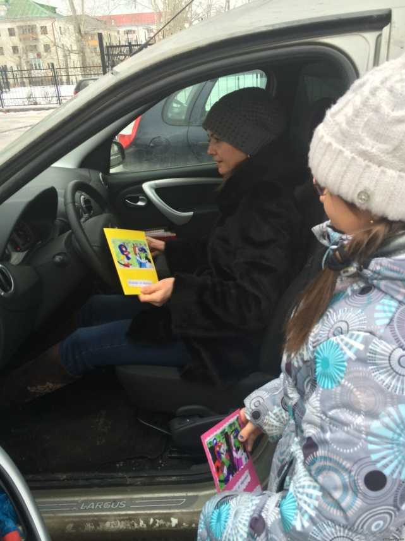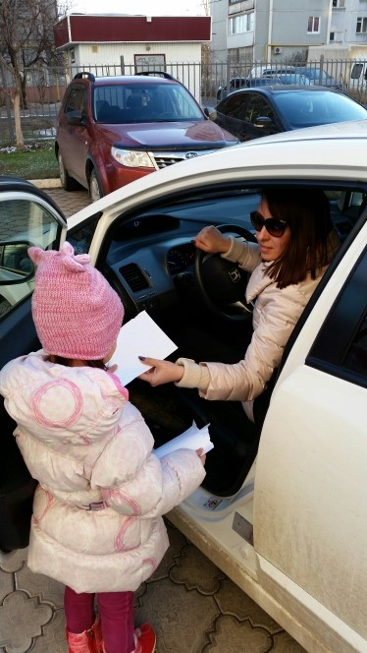Социально-значимая акция «МАМА, НЕ ТОРОПИСЬ!»